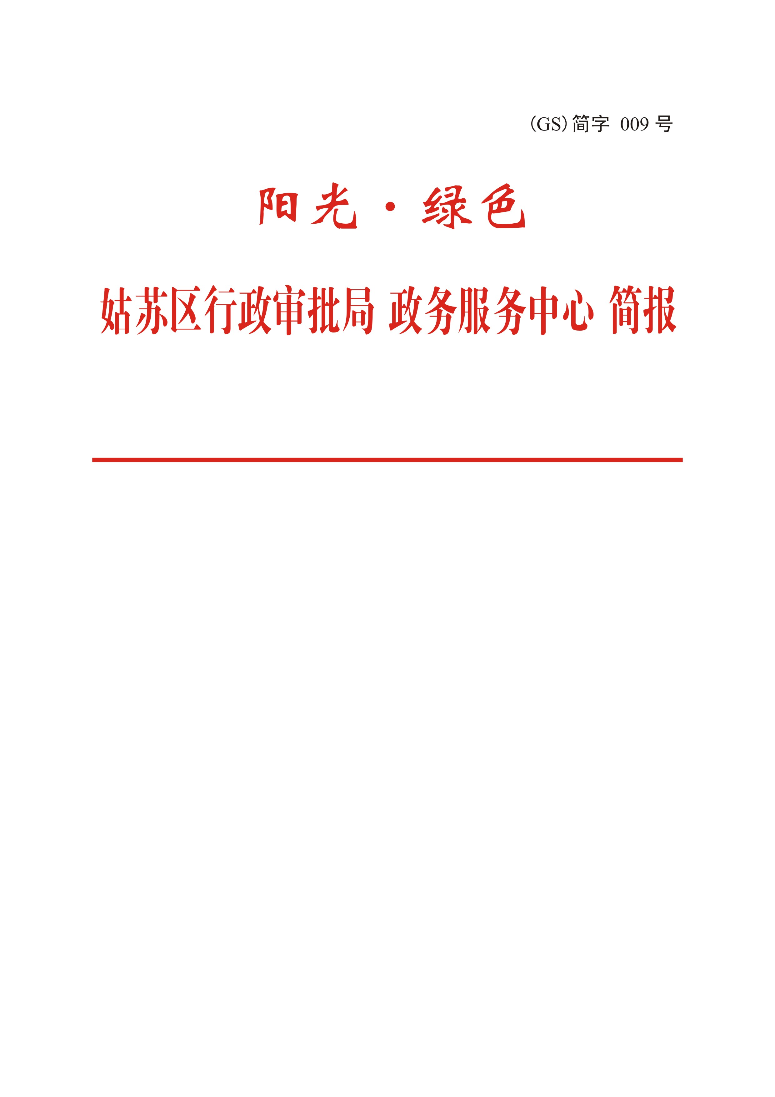
第一期
（总第25期）
2019年 1月8日
目 录
[工作动态]
●区行政审批局深入贯彻落实周乃翔书记赴姑苏区调研讲话精神
●区行政审批局攻坚克难聚力“两扫”行动
●区行政审批局决战四季度全面推进“互联网+政务服务”工作
●区行政审批局开展廉政谈话夯实党风廉政根基
[交流互动]
●区人社局以“四个品质化”提升社保工作质效
[光荣榜]
●区政务服务中心2018年第四季度“星级窗口”、“服务明星”评定结果
●区政务服务中心2018年度群众满意度评价前6名
[工作动态]

区行政审批局深入贯彻落实
周乃翔书记赴姑苏区调研讲话精神
区行政审批局迅速组织传达学习周乃翔书记赴姑苏区调研讲话精神，全面发动党员、群众以“绣花”功夫，推进“互联网+政务服务”建设，不断营造良好的营商环境，为提升姑苏区国家历史文化名城水平作出应有的贡献。一是全面推进“互联网+政务服务”建设。加快姑苏区政务服务平台升级建设，全面融入省政务服务“一张网”，构建快捷、全面、人性化的应用平台。全面推进三级政务服务体系建设。加快指导基层便民服务中心线上线下一体化建设，构建立体、全面、高效的便民体系。二是大力解决群众关注的难点堵点。在推出免费复印服务，企业开办“一窗融合”的基础上，立足“不见面”，调研推进“企业开办代办制”、“审批结果邮政EMS快递送达服务”等一系列惠企便民的新举措。推进服务大厅信息化改造，不断提升办事群众智慧服务的体验感。三是倾力营造良好营商环境。以“绣花”功夫，推进行政审批改革许可权试点工作，深入做好行政审批事项的划转承接准备工作。深入探索“市场准入”审批领域“一窗式”服务，推行证照联办、全程电子化等，切实提高审批效率。
区行政审批局攻坚克难聚力“两扫”行动
区行政审批局深入领会区委区政府为推进城市管理，聚力高
质量发展开展“两扫”行动的重大意义，集聚力量，领导带头，以全员参与，分时分工负责的方法全面参与“两扫”行动。一是领导领办在一线，驻点协办选精英。局长因接受领办任务时正在参加培训，于是抽休息时间到虎丘街道受理任务，对接相关情况，制订工作方案。另外，局克服人少，事多，任务重的困难，选派法律专业且有基层工作经验的同志参加驻点协办。二是党员服务进社区，综合整治当先锋。局主动与结对万年社区进行联系，积极参与社区针对市容秩序、环境卫生和违法广告等内容开展的专项整治行动，协助做好政策宣传和舆论引导工作。并认领了相关路段，协助社区整治攻坚。三是助力文明创建，路长单位在行动。根据文明城市创建工作要求，积极参加路长单位所在彩一网格的综合整治行动，在区域内规范非机动车辆乱停乱放，清理公共区域乱涂乱贴，协助路面保洁，引导区域内相关单位、个人共同维护市容环境。目前，已参加攻坚行动18人次，发放整治告知书近百份，清理违规种植30多处，虽然，局人员相对较少，但是聚力“两扫”行动，决战四季度，为区营造良好营商环境贡献自身力量的行动将不断持续。

区行政审批局决战四季度
全面推进“互联网+政务服务”工作
为营造良好营商环境，提供高效、便捷的政务服务，推进《关于深入推进审批服务便民化的指导意见》、《进一步深化“互联网＋政务服务”推进政务服务“一网、一门、一次”改革实施方案的通知》、《关于加快推进全国一体化在线政务服务平台建设的指导意见》等文件精神落实，行政审批局决战四季度，全面推进“互联网+政务服务”工作。一是全面升级政务服务“一张网”。为方便群众，实现“至多只跑一次”的目标，根据《姑苏区加强三级政务服务体系建设实施方案》，依托区“大数据”中心项目建设契机，对我区江苏政务服务一张网通用系统进行升级改造，提升我区“政务服务+互联网”工作水平。二是协调推进基层“互联网+政务服务”工作。协调区编办、民政等部门，通过推进基层“互联网+政务服务”工作，有效打通基层办事的最后一公里，为企业群众就近办事提供最大便利，不断增强人民群众的获得感。三是加强政务服务大厅信息化改造步伐，提升服务效率。加快政务服务大厅智能化升级步伐。加强与部门自建业务系统对接，逐步实现中心政务服务系统与部门自建业务系统间的数据交换；将大厅排队叫号管理系统与事项办理平台充分整合，实现和江苏政务服务网统一认证系统对接，并与政务服务移动应用端对接整合，实现网上预约、短信推送、满意度测评等功能。根据业务量波动规律，提前安排好对应措施，加强对办事群众的引导、分流，缩短群众等待时间，提高办事效率。

区行政审批局开展廉政谈话夯实党风廉政根基
11月初，按照分工负责，全面覆盖的要求，局长和各位副局长进行了廉政谈话，各分管领导与分管处室的人员进行了廉政谈话。谈话既严肃认真的强调了关于廉政的制度规定，警醒各位同志绷紧纪律弦，守好安全底线，又体现了局党组对党员、群众的关心关爱。通过谈话，全体同志进一步树立了将纪律挺在前面，从严遵守各项纪律规定的意识，坚定了围绕在局党组周围，努力工作，全面推进行政许可权试点改革和省政务服务网建设，为姑苏区优化营商环境，建设国家级历史文化名城作出应有的贡献。

[交流互动]

区人社局以“四个品质化”提升社保工作质效
今年以来，区人社局从业务经办“标准化”、社保申办“信息化”、社会化管理人员幸福感“高度化”、机关事业单位养老保险改革“平稳化”四个方面入手，不断提升全区社保工作品质：
一是业务经办“标准化”。梳理各项业务规程，更新完善姑苏区社保业务政策汇编，完善社保内审方案。通过“社保大讲堂”下沉街道，及时为社保经办人员开展长护险、大病保险、费率调整等各项社保新政专题培训会，确保经办业务标准化、规范化。收集汇总企业和群众关心的热点社保问题进行集中整理，充分利用线上新媒体及时公开社会保险政策法规、业务办事指南、经办流程等；线下实地了解参保企业状况，提供“一对一”服务现场答疑解惑服务。
二是申办社保“信息化”。运用“互联网+”技术，推动企业社保申办全程网上办理，优化精简业务表单、引进智能打印一体机等措施。新增“扫码缴费”方式，支持“支付宝”“银联支付”支付，参保居民用手机通过扫描二维码即可完成参保缴费。截至2018年11月底，全区已有56.9%的参保单位开通了网上申报业务，参保人数达20.6万人，占全区总参保人数的94.8%，扫码支付率占73.6%，取得了良好效果。
三是社会化管理人员幸福感“高度化”。开展形式多样、丰富多彩的活动，提升企退人员的生活品质，全区各级退管工作者年均走访社会化管理人员约60万人次，开展各项活动约3.8万场次，参加活动人员约215万人次，每年组织约10万余名退休人员参加免费健康体检。稳步推进长期护理保险和大病医疗保险，不断提升保障水平，截至11月底，全区已有3113人进行长护险申请，2721人已享受待遇，支付长护险待遇护理费用1457万元。
四是机关事业单位养老保险改革“平稳化”。今年，按省市统一部署完成了2017、2018年度基数申报工作；启动了过渡期内退休人员信息采集，其中520名退休人员信息已复审通过；启动了省市系统改革期内清算和补结算工作，对172家机关事业单位进行了清算和补结算数据轧差。截至11月底，全区首批33家机关事业单位养老保险准备期清算和补结算资金到位。其中，征缴单位4家，合计征缴资金45.21万元；拨付单位27家，合计拨付资金4982.82万元。全区168家单位清算补结束数据已生成，生成进度100%；数据确认单位144家，确认率85.71%；完成资金清算33家，清算完成率19.64%。

[光荣榜]

区政务服务中心2018年第四季度
“星级窗口”、“服务明星”评定结果

一、星级窗口（ 5个）
市场监督管理（企业登记）窗口 税务窗口 人社社保窗 公安窗口 综合一组（财政、住建、安监）窗口
二、服务明星（ 15人）
1.市场监督管理局（企业登记）窗口 魏玉英、戈 欣、周 慧
2.税务窗口 朱梦依
3.卫生窗口 陈 玥
4.人社社保窗口 束学存、海永华
5.人社就管窗口 蒋宇清、时嫣红
6.公安窗口 金存莲、孙丹利、陈 瑶
7.民政窗口 施润宇、顾金芳
8.综合一组（财政）窗口 陆 萍

区政务服务中心2018年度群众满意度评价前6名

1.公安窗口 孙琳玲
2.综合二组（市容市政）窗口 陆建芬
3.综合二组（市容市政）窗口 王 英
4.人社就管窗口 李 颖
5.公安窗口 陈 凉
6.人社社保窗口 张潇辰

报：区政府分管领导，区党政办、区人大办、区政协办，区机关作风效能建设领导小组办公室，市政务服务管理办公室
送：区机关各进驻部门，区纪委第三派驻纪检监察组、中心行风特邀监督员
苏州市姑苏区行政审批局 2019年1月8日印发
共印：二十五份

